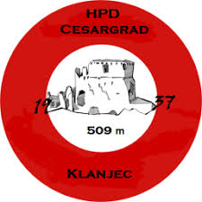

HPD “Cesargrad“ Klanjec organizira izlet na Mjesečev plato 28.09.

2025. Godine

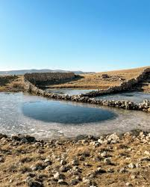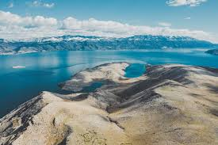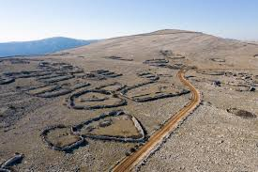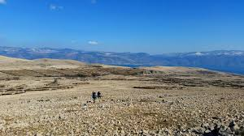

**Mjesečev plato** na Krku jedna je od najpoznatijih i najzanimljivijih planinarskih i pješačkih staza na otoku. Smješten je u blizini Baške, na jugoistočnom dijelu otoka Krka, i privlači planinare, izletnike i zaljubljenike u prirodu zbog svoje neobične i gotovo „vanzemaljske“ ljepote.

Plato je dobio ime zbog svog izgleda – ogoljela vapnenačka površina bez gotovo ikakve vegetacije podsjeća na mjesečevu površinu. To je prostrano kamenito područje koje nudi jedinstven kontrast u odnosu na more i zelene padine koje ga okružuju.

Na putu prema Mjesečevom platou nalazi se križni put s kamenim postajama koji vodi prema crkvi sv. Ivana i dalje prema vrhovima. Lokalni vjernici stoljećima su hodočastili ovim putem, što mu daje duhovnu i kulturnu dimenziju. U nekim lokalnim pričama spominje se da su kamene gromade koje se nalaze na platou navodno ostaci divovskih građevina ili tragovi davnih bića koja su hodala Krkom. To se povezuje s dojmljivim, gotovo nestvarnim izgledom terena. Još u 19. i 20. stoljeću plato su koristili pastiri za ispašu ovaca. Na stazi se i danas mogu vidjeti ostaci **suhozida** i malih kamenih zaklona („mrgari“ – kružne kamene nastambe), koji su jedinstveni primjer pučke arhitekture na Krku.

**Planinarska staza**

Najčešće polazište je iz Baške, s nekoliko označenih planinarskih ruta koje vode prema platou i vrhovima otoka.

**Popularne točke**

Obzova (568 m) – najviši vrh otoka Krka, s kojeg se pruža panoramski pogled.

Veli i Mali Hlam – niži vrhovi do kojih vode ugodne staze.

Staze su uglavnom srednje zahtjevne – treba savladati visinsku razliku od 300–500 m, a zbog kamenitog terena obavezna je čvrsta obuća.

Tijekom uspona i hodanja po platou pružaju se impresivni vidici na Bašćansku dolinu, Velebitski kanal, otoke Prvić i Goli otok, a za vedrih dana pogled seže sve do Velebita.

VRIJEME POLASKA: 28.09.2025. u 05.00 h (doći 15 minuta

ranije)

MJESTO POLASKA: Klanjec, Trg mira

PRIJEVOZ: autobus

PLAN IZLETA: Polazak iz Klanjca u 05.00 h ujutro autobusima do Baške na otoku Krku. Nakon iskrcaja kreće hodanje laganom uzbrdicom kroz pastiriske puteve te pogledi na ovčice i prekrasni krajolik koji okružuje stazu. Staza traje 4 do 6 sati uz povremena zaustavljanja po potrebi te uživanju u prekrasnim vidikovcima koji gledaju na 2 otoka. Nakon podužeg hoda, ukoliko će nas vrijeme služiti, slijedi lagani kupanac u Baškoj pa ponesite opremu za kupanje. Plaže su pretežito kemenite pa uzmite to u obzir za mališane. Povratak kući večernji sati.

ZAHTJEVNOST IZLETA: tehnički i kondicijski srednje zahtjevno

VRIJEME HODA: 4 do 6 sati

CIJENA PREVOZA: 35 eura, djeca 10 eura

HRANA I PIĆE: Opskrba hranom i pićem iz vlastitog ruksaka

OBAVEZNA OPREMA: standardna planinarska, čvrste gojzerice, štapovi za

hodanje, čeona svjetiljka, odgovarajuća odjeća za zaštitu od kiše, vjetra i hladnoće, dereze, kape i kreme za sunčanje te **DOSTA TEKUĆINE,** badići i ručnici za kupanje

PRIJAVE ZA IZLET: Igor Kundih, 098 909 6433 ili whats up poruka, prijave do 20.09.

NAPOMENA: Odazivom na izlet svaki član društva potvrđuje da je upoznat s

uvjetima izleta te da ispunjava zdravstvene, fizičke i tehničke preduvjete za sigurno

sudjelovanje na izletu, ima plaćenu članarinu u planinarskom društvu i da pristup

izletu na vlastitu odgovornost. Vodiči izleta imaju pravo da isključe sa izleta osobe za

koje smatraju da nisu fizički ili psihički spremne za uspon te osobe koje nemaju

adekvatnu opremu.